УРОК № 6
ТЕМА. Технологія виконання з’єднувальних та оздоблювальних швів. Петельний шов
Мета: ознайомити учнів із прийомами виконання петельного шва, його різновидами, графічним зображенням шва; удосконалювати навички вишивання, роботи зі швацьким приладдям; виховувати охайність, посидючість, увагу, доброзичливе ставлення один до одного, культуру праці.
Інструменти, матеріали, наочність: зразки швів та вишитих виробів, швацьке приладдя, малюнки із зображенням способів виконання шва, інструкційні картки.
ХІД УРОКУ
І. Організаційний момент
• Перевірка присутніх на уроці.
• Перевірка наявності матеріалів та інструментів, необхідних на уроці.
ІІ. Актуалізація опорних знань
Розглянути вишиту серветку, на якій необроблені краї.
1. Чому ця робота вважається незавершеною?
2. Яким швом ви запропонували б обробити краї вишитої серветки?
3. Що вам відомо про петельний шов? Звідки він отримав таку назву?
ІІІ. Мотивація навчальної діяльності
Для обметування петель швейного виробу і зрізів тканини використовують петельний крайовий шов. Петельний шов складається з ряду петельок. Звідси й пішла його назва.
IV. Повідомлення теми уроку
V. Постановка завдань перед учнями
Знати: технологію виконання петельного шва, характеристику шва, правила безпечної праці під час виконання практичної роботи.
Уміти: виконати петельний шов і вишити ним різні узори: квіти, листя тощо.
VI. Вивчення нового матеріалу
1. Технологія виконання петельного шва
Петельний шов широко використовується в народній вишивці для вишивання узорів
рослинного орнаменту, аплікації. Ним обробляють низ плахти, рукава сорочок, розріз пазухи
(застібки). Особливо популярним він є у Яворівських вишивках, ним закінчують краї густо
зашитого орнаменту. Вишивають його різними кольорами, послідовно розміщуючи на тканині однаковими за розмірами смужками «дужок», чергуючи їх за сполученням: червоний, чорний, рожевий та ін., а також можна виконувати одним кольором. За допомогою цього шва, змінюючи висоту, ширину, нахили стібків, відстань між ними, перевиваючи нитками іншого кольору, можна створити багато оригінальних узорів для оздоблення виробів. Під час виконання петельного шва потрібно слідкувати, щоб нитка весь час знаходилася під голкою, утворюючи петельку; стібки шва повинні бути однаковими; стібки, які прикріплюють петлю до тканини, повинні мати однакову величину. Щоб стібки були однаковими, треба намітити контур вишивки двома лініями — зверху і знизу.
2. Послідовність виконання петельного шва
1. Закріпити нитку (див. рисунок).
2. Визначити величину стібків і відстань між ними (б).
3. Робочою ниткою утворити повітряну петлю (в).
4. Уколоти голку в тканину зверху вниз.
5. Набрати на голку кількість ниток тканини, що відповідають довжині стібка.
6. Вивести голку в середину повітряної петлі. Слідкувати, щоб повітряна петля була під голкою; петлі сильно не затягувати (г).
7. Наступні стібки виконувати в тій же послідовності (г).
8. Закріпити нитку.
9. Перевірити якість виконання (усі стібки повинні бути паралельно один одному, довжина стібків, відстань між стібками повинні бути однаковими по всій довжині шва, переплетення
ниток по краю тканини не повинно стягувати тканину і мати вигляд рівного крученого шнурка).
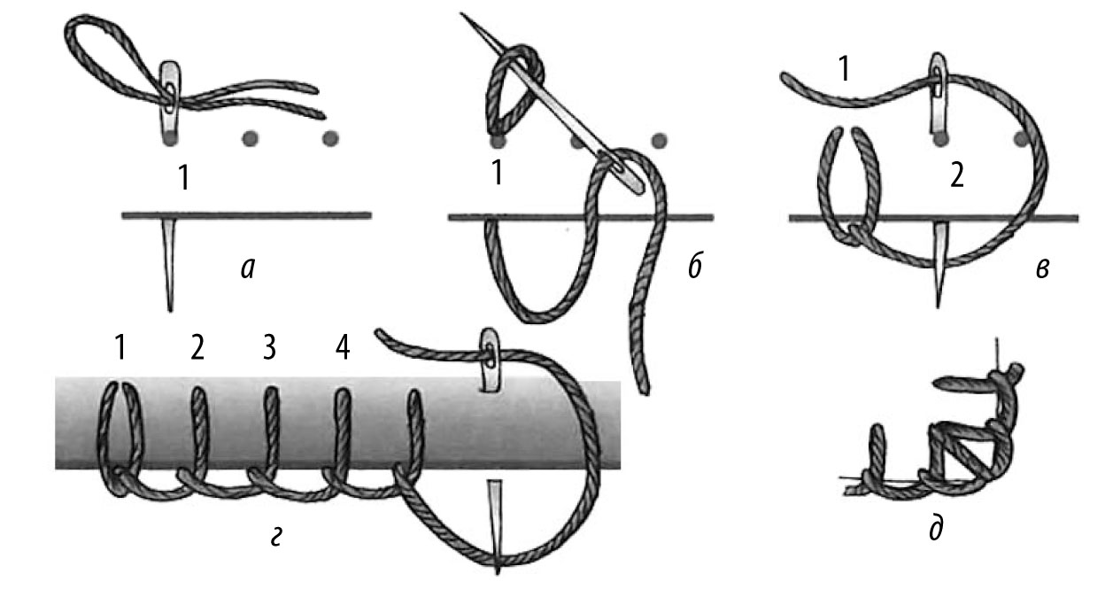
3. Повторення правил безпечної праці під час виконання практичної роботи
VII. Практична робота
1. Прошивання петельного шва на аркуші в клітиночку.
2. Обшивання зразка петельним швом.
3. Вишивання різноманітних узорів петельним швом.
VIII. Підведення підсумків уроку
1. Що нового дізналися на уроці? Охарактеризуйте петельний шов.
2. Чому петельний шов може бути крайовим, прикрашати виріб?
3. Які узори можна виконати петельним швом?
4. Чи виникли труднощі під час виконання практичної роботи? Які саме? Як ви їх подолали?
ІХ. Домашнє завдання
Підготувати матеріали та інструменти для наступного уроку. Перевірити якість виконання петельного шва, усунути недоліки.
Х. Оцінювання роботи учнів на уроці
ХІ. Прибирання робочого місця і приміщення
Джерела:
1. Усі уроки трудового навчання (дівчата). 5–6 класи. Інваріантний модуль / В. Г. Чемшит, С. В. Ляшенко, Л. А. Кузуб, Л. І. Гусєва. — Х. : Вид. група «Основа», 2011. — 208 с. : іл., табл. — (Серія «Усі уроки»).
2. Трудове навчання в школі: проектно-технологічна діяльність. 5–12 класи / За ред. О. М. Коберника, О. М. Коберник, В. В. Бербец, Н. В. Дубова та ін. — Х.: Вид. група «Основа», 2010. — 256, [1] с.: іл., табл. — (Серія «12-річна школа»)
3. Неповторне мистецтво аплікації. 8–9 клас [Текст] — Х. : Вид. група «Основа», 2009. — 96 с.: іл. — (Серія «Трудове навчання»).
4. Сайти: http://pixant.ru
www.krestikov.net
www.znaika.com.ua
www.detikakdeti.ru
www.poznayka.ru
www.babylessons.ru

